Министерство образования Республики Беларусь

Учреждение образования

БЕЛОРУССКИЙ ГОСУДАРСТВЕННЫЙ УНИВЕРСИТЕТ ИНФОРМАТИКИ И РАДИОЭЛЕКТРОНИКИ

КАФЕДРА ИНФОРМАТИКИ

Лабораторная работа № 1

**Шифр Цезаря. Шифр Виженера**

Выполнил

студент гр. 053501

Кривецкий Р.А.

Проверил

Протько М.И.

Минск, 2023

# 1. Введение

Реализовать программные средства шифрования и дешифрования текстовых файлов при помощи Шифра Цезаря (шифра сдвига, кода Цезаря) и шифра Виженера.

2. Блок-схемы алгоритмов

Схема алгоритма шифра Цезаря (шифрование):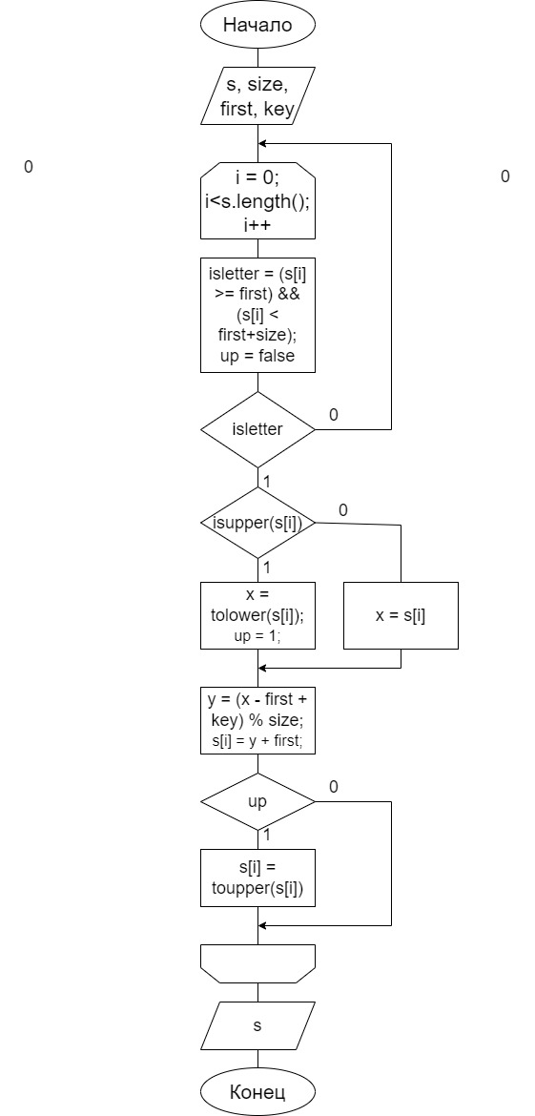

Схема алгоритма шифра Цезаря (дешифрование):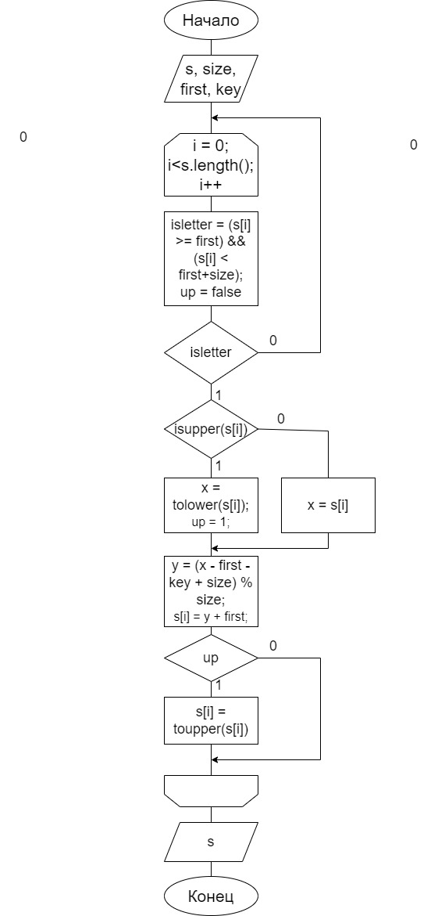

Схема алгоритма шифра Виженера (шифрование):

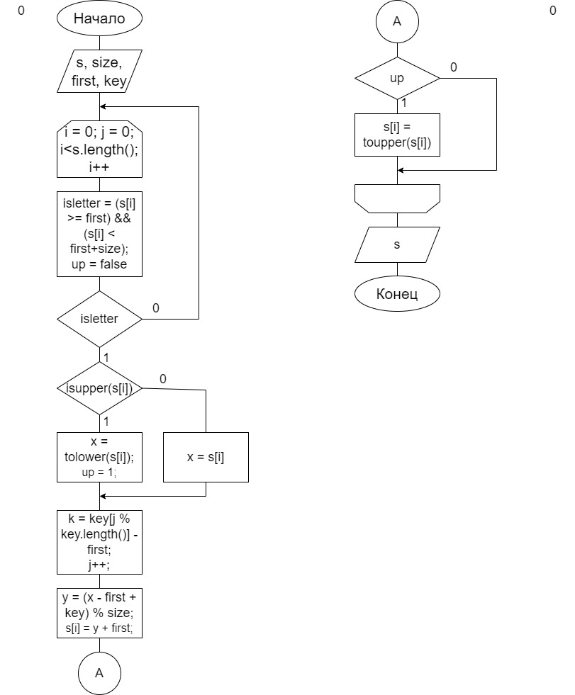

Схема алгоритма шифра Виженера (дешифрование):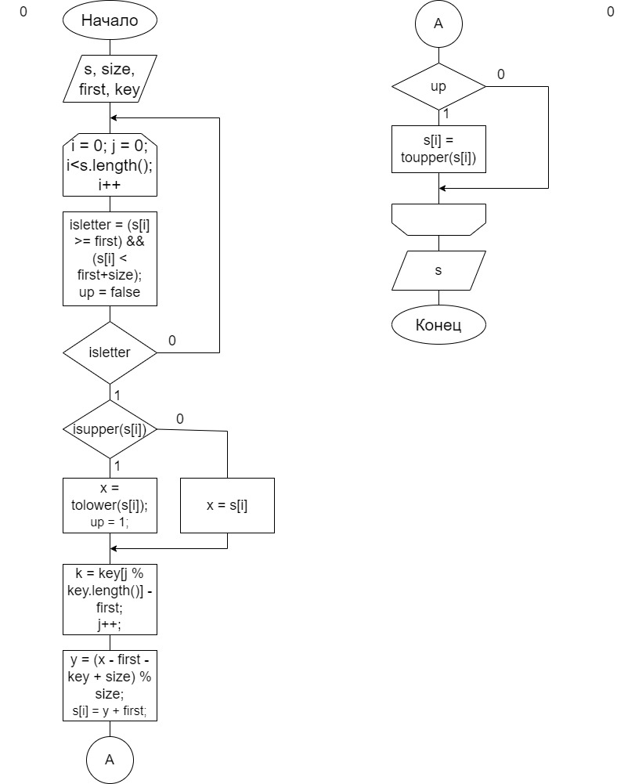

**3. Теоретические сведения**

**Шифр Цезаря**

Шифр Цезаря, также известный, как шифр сдвига, код Цезаря или сдвиг Цезаря – один из самых простых и наиболее широко известных методов шифрования.

Шифр Цезаря – это вид шифра подстановки, в котором каждый символ в открытом тексте заменяется символом находящимся на некотором постоянном числе позиций левее или правее него в алфавите. Например, в шифре со сдвигом 4 А была бы заменена на Г, Б станет Д, и так далее.

Шифр назван в честь римского императора Гая Юлия Цезаря, использовавшего его для секретной переписки со своими генералами.

Шаг шифрования, выполняемый шифром Цезаря, часто включается как часть более сложных схем, таких как шифр Виженера, и все ещё имеет современное приложение в системе ROT13. Как и все моноалфавитные шифры, шифр Цезаря легко взламывается и не имеет практически никакого применения на практике.

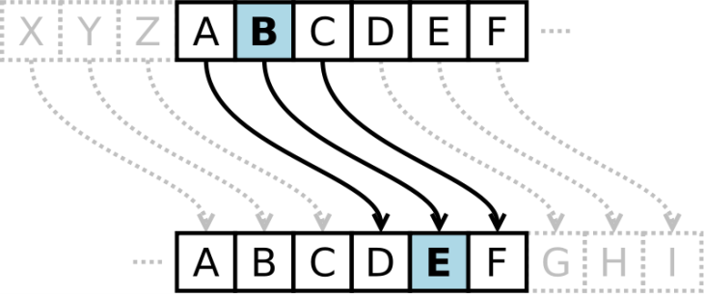

Рисунок 1. Шифр Цезаря

***Математическая модель***

Если сопоставить каждому символу алфавита его порядковый номер (нумеруя с 0), то шифрование и дешифрование можно выразить формулами модульной арифметики:

y=(x+k)\ \mod\ n

x=(y-k+n)\ \mod\ n,

где ~x – символ открытого текста, ~y – символ шифрованного текста, ~n – мощность алфавита, а ~k – ключ.

С точки зрения математики шифр Цезаря является частным случаем аффинного шифра.

***Пример***

Шифрование с использованием ключа k = 3. Буква «Е» «сдвигается» на три буквы вперёд и становится буквой «З». Твёрдый знак, перемещённый на три буквы вперёд, становится буквой «Э», и так далее:

Исходный алфавит:

***АБВГДЕЁЖЗИЙКЛМНОПРСТУФХЦЧШЩЪЫЬЭЮЯ***

Шифрованный:

***ГДЕЁЖЗИЙКЛМНОПРСТУФХЦЧШЩЪЫЬЭЮЯАБ***

Оригинальный текст:

*Съешь же ещё этих мягких французских булок, да выпей чаю.*

Шифрованный текст получается путём замены каждой буквы оригинального текста соответствующей буквой шифрованного алфавита:

*Фэзыя йз зьи ахлш пвёнлш чугрщцкфнлш дцосн, жг еютзм ъгб.*

**Шифр Виженера**

Шифр Виженера состоит из последовательности нескольких шифров Цезаря с различными значениями сдвига. Для зашифровывания может использоваться таблица алфавитов, называемая tabula recta или квадрат (таблица) Виженера. Применительно к латинскому алфавиту таблица Виженера составляется из строк по 26 символов, причём каждая следующая строка сдвигается на несколько позиций. Таким образом, в таблице получается 26 различных шифров Цезаря. На каждом этапе шифрования используются различные алфавиты, выбираемые в зависимости от символа ключевого слова. Например, предположим, что исходный текст имеет такой вид:

ATTACKATDAWN

Человек, посылающий сообщение, записывает ключевое слово («LEMON») циклически до тех пор, пока его длина не будет соответствовать длине исходного текста:

LEMONLEMONLE

Первый символ исходного текста A зашифрован последовательностью L, которая является первым символом ключа. Первый символ L шифрованного текста находится на пересечении строки L и столбца A в таблице Виженера. Точно так же для второго символа исходного текста используется второй символ ключа; то есть второй символ шифрованного текста X получается на пересечении строки E и столбца T. Остальная часть исходного текста шифруется подобным способом.

Исходный текст: ATTACKATDAWN

Ключ: LEMONLEMONLE

Зашифрованный текст: LXFOPVEFRNHR

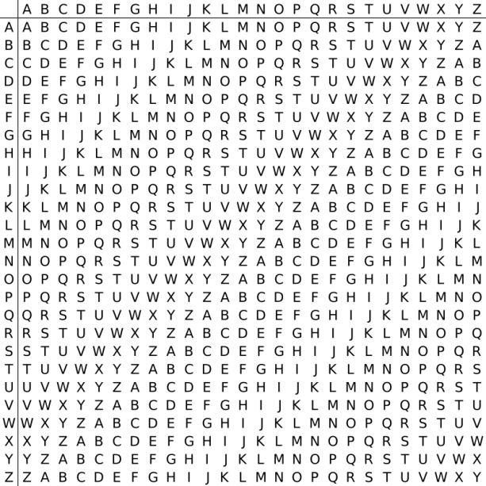

Рисунок 2 Квадрат Виженера

Расшифровывание производится следующим образом: находим в таблице Виженера строку, соответствующую первому символу ключевого слова; в данной строке находим первый символ зашифрованного текста. Столбец, в котором находится данный символ, соответствует первому символу исходного текста. Следующие символы зашифрованного текста расшифровываются подобным образом.

Если n — количество букв в алфавите, m j — буквы открытого текста, k j — буквы ключа, то шифрование Виженера можно записать следующим образом:

c j = m j + k j ( mod n )

И расшифровывание:

m j = c j − k j ( mod n )

В компьютере такая операция соответствует сложению кодов ASCII символов сообщения и ключа по некоторому модулю. Кажется, что если таблица будет более сложной, чем циклическое смещение строк, то шифр станет надежнее. Это действительно так, если ее менять чаще, например, от слова к слову. Но составление таких таблиц, представляющих собой латинские квадраты, где любая буква встречается в строке или столбце один раз, трудоемко и его стоит делать лишь на ЭВМ. Для ручного же многоалфавитного шифра полагаются лишь на длину и сложность ключа, используя приведенную таблицу, которую можно не держать в тайне, а это упрощает шифрование и расшифровывание

# 4. Результаты выполнения программы

**Шифр Цезаря:**

* Текст для шифрования

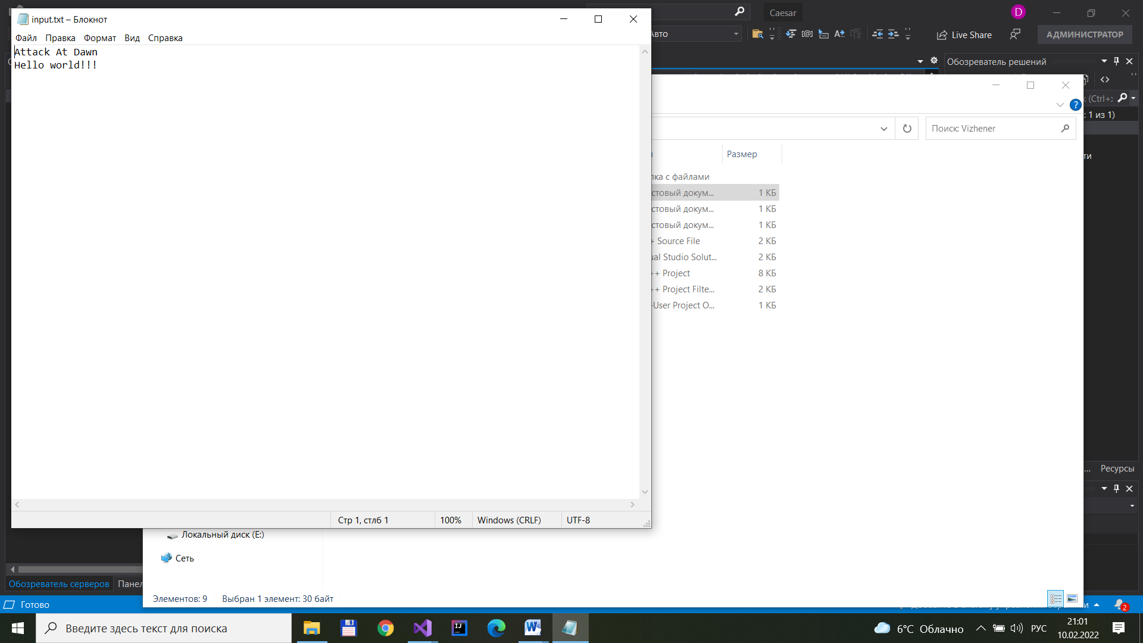

* Зашифрованный текст с ключом 3:

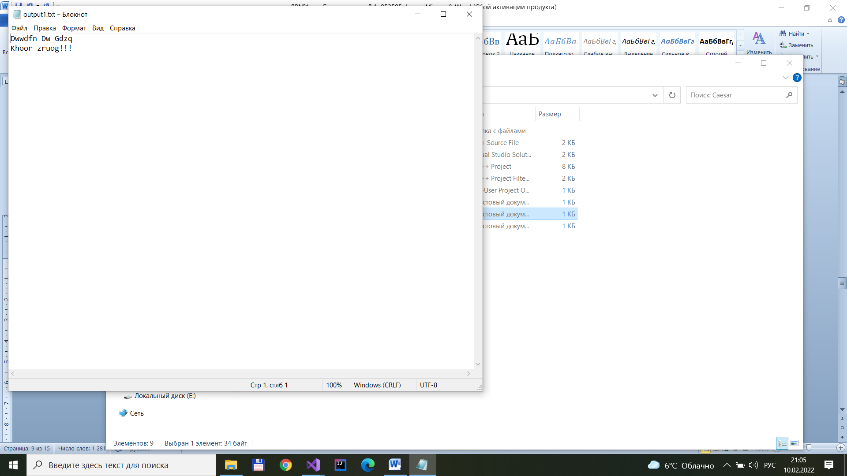

* Дешифрованный текст:

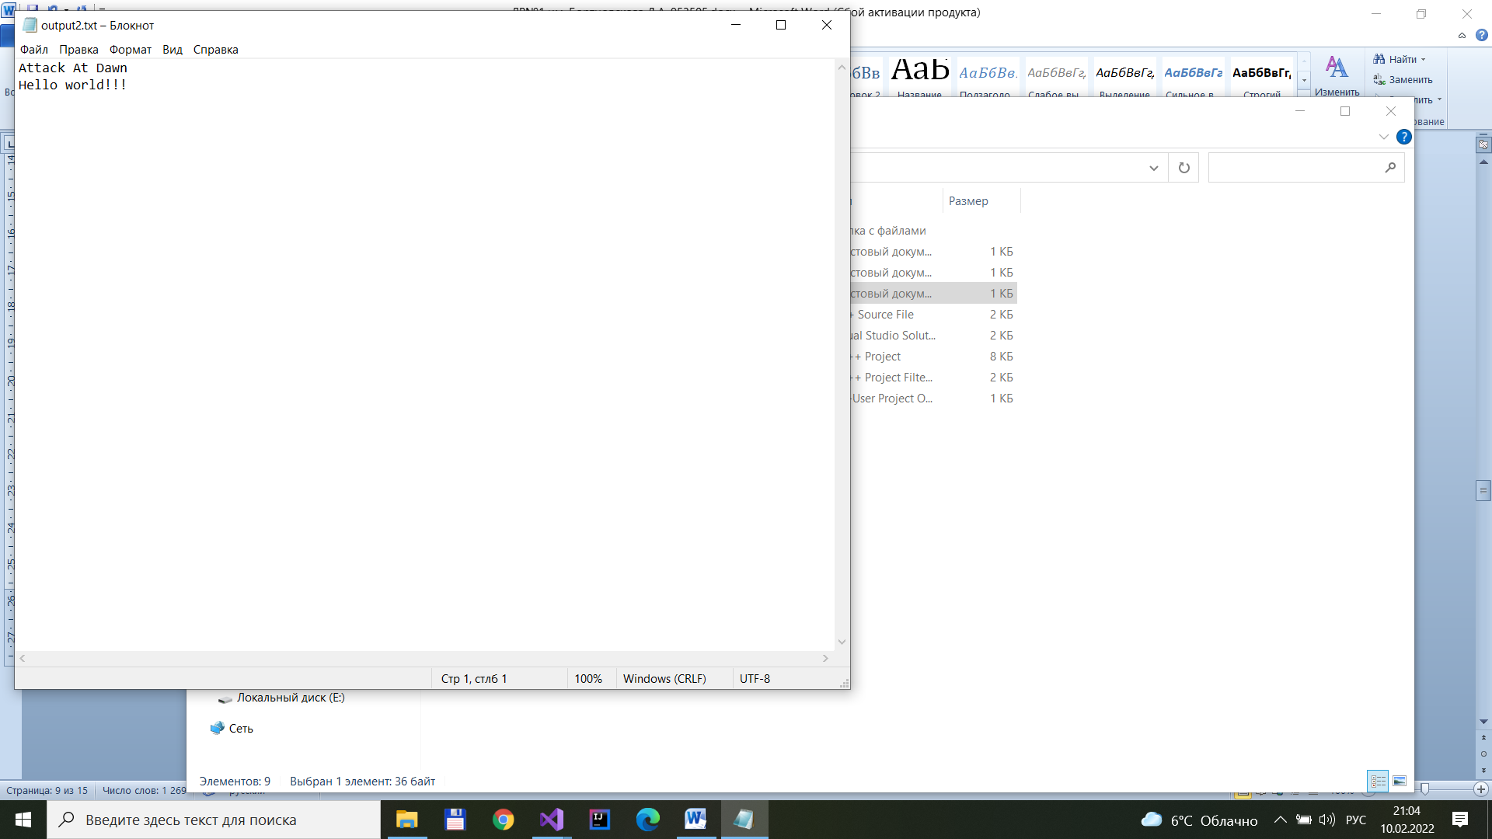

**Шифр Виженера:**

* Текст для шифрования



* Зашифрованный текст с ключом 3:

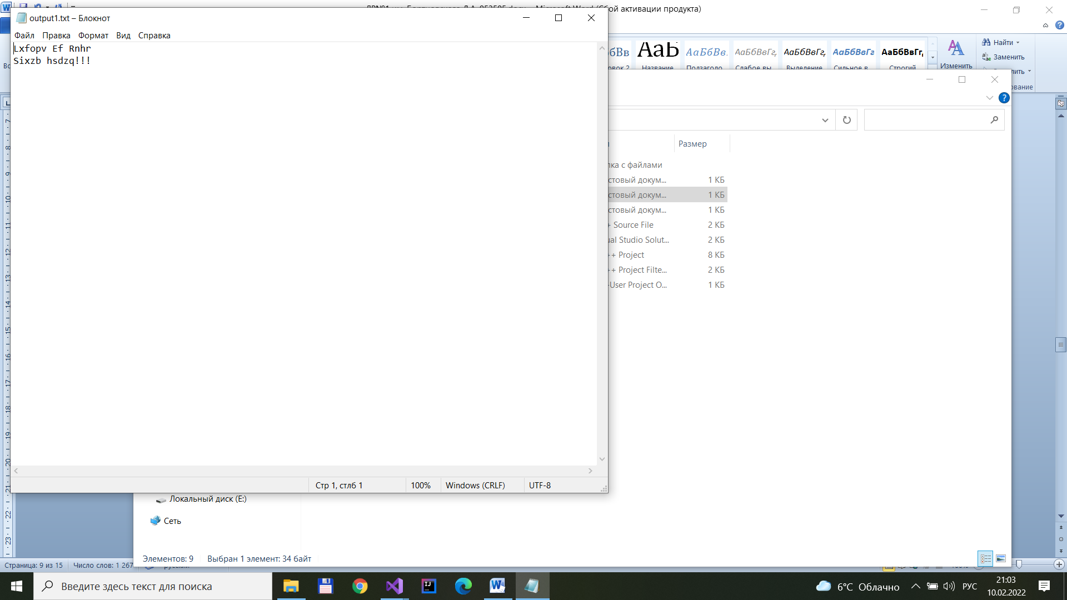

* Дешифрованный текст:



# 5. Выводы

|  |  |
| --- | --- |
| «Достоинства»: | «Недостатки»: |
| Шифр Цезаря | |
| Шаг шифрования, выполняемый шифром Цезаря, часто включается как часть более сложных схем, таких как шифр Виженера, и имеет современное приложение в системе ROT13. | Легко взламывается и не имеет практически никакого применения на практике. |
| Шифр Виженера | |
| На каждом этапе шифрования используются различные алфавиты, выбираемые в зависимости от символа ключевого слова (надёжнее шифра Цезаря) | Ключ повторяется и простой двухэтапный криптоанализ может его распознать |

# 6. КОД ПРОГРАММЫ

**Шифр Цезаря:**

#include <iostream>

#include <fstream>

#include <string>

#define SIZE 26

#define FIRST 'a'

#define KEY 3

using namespace std;

void caesar(string&);

void decaesar(string&);

void read_write(string, string, void (*func)(string&));

int main()

{

read_write("input.txt", "output1.txt", caesar);

read_write("output1.txt", "output2.txt", decaesar);

return 0;

}

void caesar(string& s) {

for (size_t i = 0; i < s.length(); i++)

{

bool isletter = (tolower(s[i]) >= FIRST) && (tolower(s[i]) < FIRST + SIZE);

if (!isletter) continue;

unsigned char x, y;

bool up = 0;

if (isupper(s[i])) {

x = tolower(s[i]);

up = 1;

}

else x = s[i];

y = (x - FIRST + KEY) % SIZE;

s[i] = y + FIRST;

if (up) s[i] = toupper(s[i]);

}

}

void decaesar(string& s) {

for (size_t i = 0; i < s.length(); i++)

{

bool isletter = (tolower(s[i]) >= FIRST) && (tolower(s[i]) < FIRST + SIZE);

if (!isletter) continue;

unsigned char x, y;

bool up = 0;

if (isupper(s[i])) {

x = tolower(s[i]);

up = 1;

}

else x = s[i];

y = (x - FIRST - KEY + SIZE) % SIZE;

s[i] = y + FIRST;

if (up) s[i] = toupper(s[i]);

}

}

void read_write(string in, string out, void (*func)(string&)) {

ifstream fin(in);

ofstream fout(out);

if (!fin)

{

cerr << in + " could not be opened for reading!" << endl;

return;

}

if (!fout)

{

cerr << out + " could not be opened for writing!" << endl;

return;

}

while (fin)

{

string strInput;

getline(fin, strInput);

func(strInput);

fout << strInput << endl;

}

fin.close();

fout.close();

}

**Шифр Виженера:**

#include <iostream>

#include <fstream>

#include <string>

#define SIZE 26

#define FIRST 'a'

#define KEY "lemon"

using namespace std;

void vizhener(string&, string);

void devizhener(string&, string);

void read_write(string, string, void (*func)(string&, string));

int main()

{

read_write("input.txt", "output1.txt", vizhener);

read_write("output1.txt", "output2.txt", devizhener);

return 0;

}

void vizhener(string& s, string key) {

for (size_t i = 0, j = 0; i < s.length(); i++)

{

bool isletter = (tolower(s[i]) >= FIRST) && (tolower(s[i]) < FIRST + SIZE);

if (!isletter) continue;

unsigned char x, y, k;

bool up = 0;

if (isupper(s[i])) {

x = tolower(s[i]);

up = 1;

}

else x = s[i];

k = tolower(key[j % key.length()]) - FIRST;

j++;

y = (x - FIRST + k) % SIZE;

s[i] = y + FIRST;

if (up) s[i] = toupper(s[i]);

}

}

void devizhener(string& s, string key) {

for (size_t i = 0, j = 0; i < s.length(); i++)

{

bool isletter = (tolower(s[i]) >= FIRST) && (tolower(s[i]) < FIRST + SIZE);

if (!isletter) continue;

unsigned char x, y, k;

bool up = 0;

if (isupper(s[i])) {

x = tolower(s[i]);

up = 1;

}

else x = s[i];

k = tolower(key[j % key.length()]) - FIRST;

j++;

y = (x - FIRST - k + SIZE) % SIZE;

s[i] = y + FIRST;

if (up) s[i] = toupper(s[i]);

}

}

void read_write(string in, string out, void (*func)(string&, string)) {

ifstream fin(in);

ofstream fout(out);

if (!fin)

{

cerr << in + " could not be opened for reading!" << endl;

return;

}

if (!fout)

{

cerr << out + " could not be opened for writing!" << endl;

return;

}

while (fin)

{

string strInput;

getline(fin, strInput);

func(strInput, KEY);

fout << strInput << endl;

}

fin.close();

fout.close();

}